FOTOGRAFÍAS

TORNAVACAS. CON MI FAMILIA.

Mi nieto en Tornavacas, año 2014.

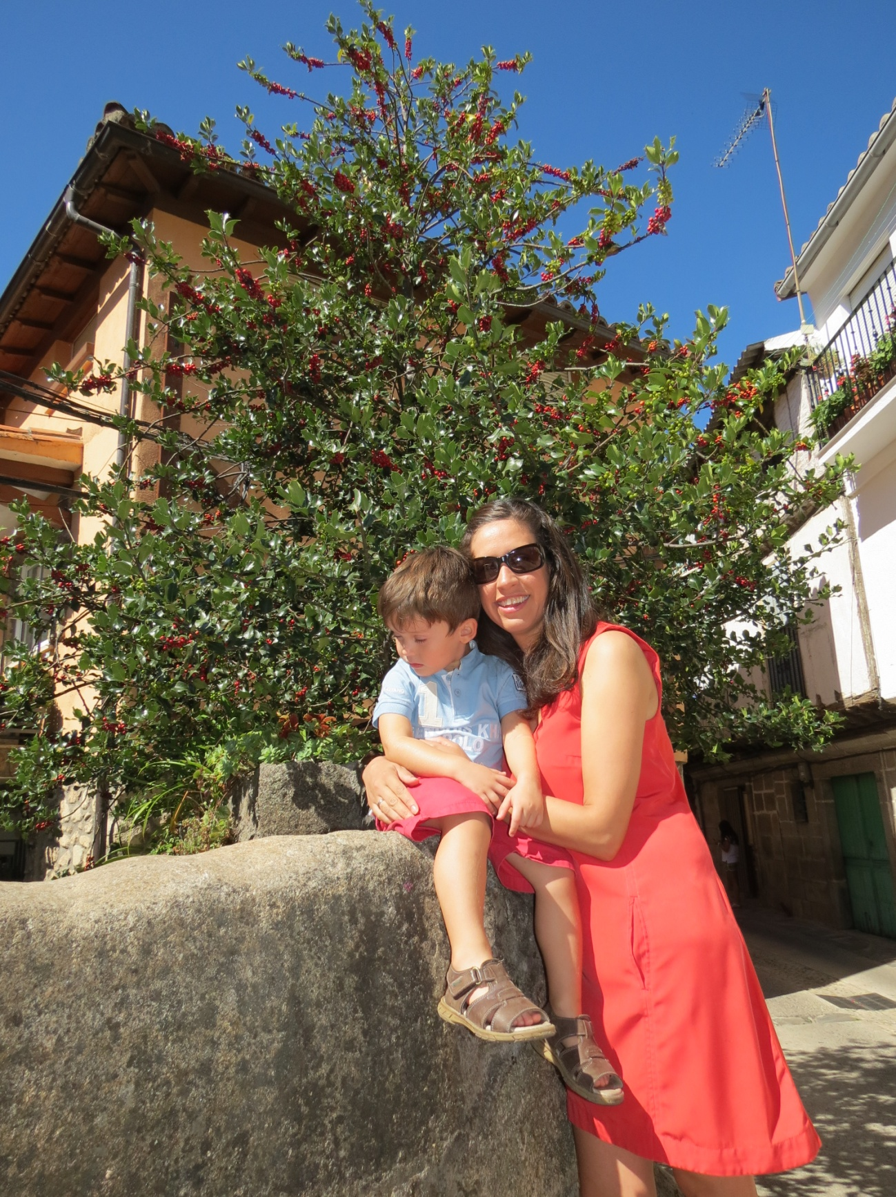

Mi nieto con el más viejo de Tornavacas (93 años en 2014).

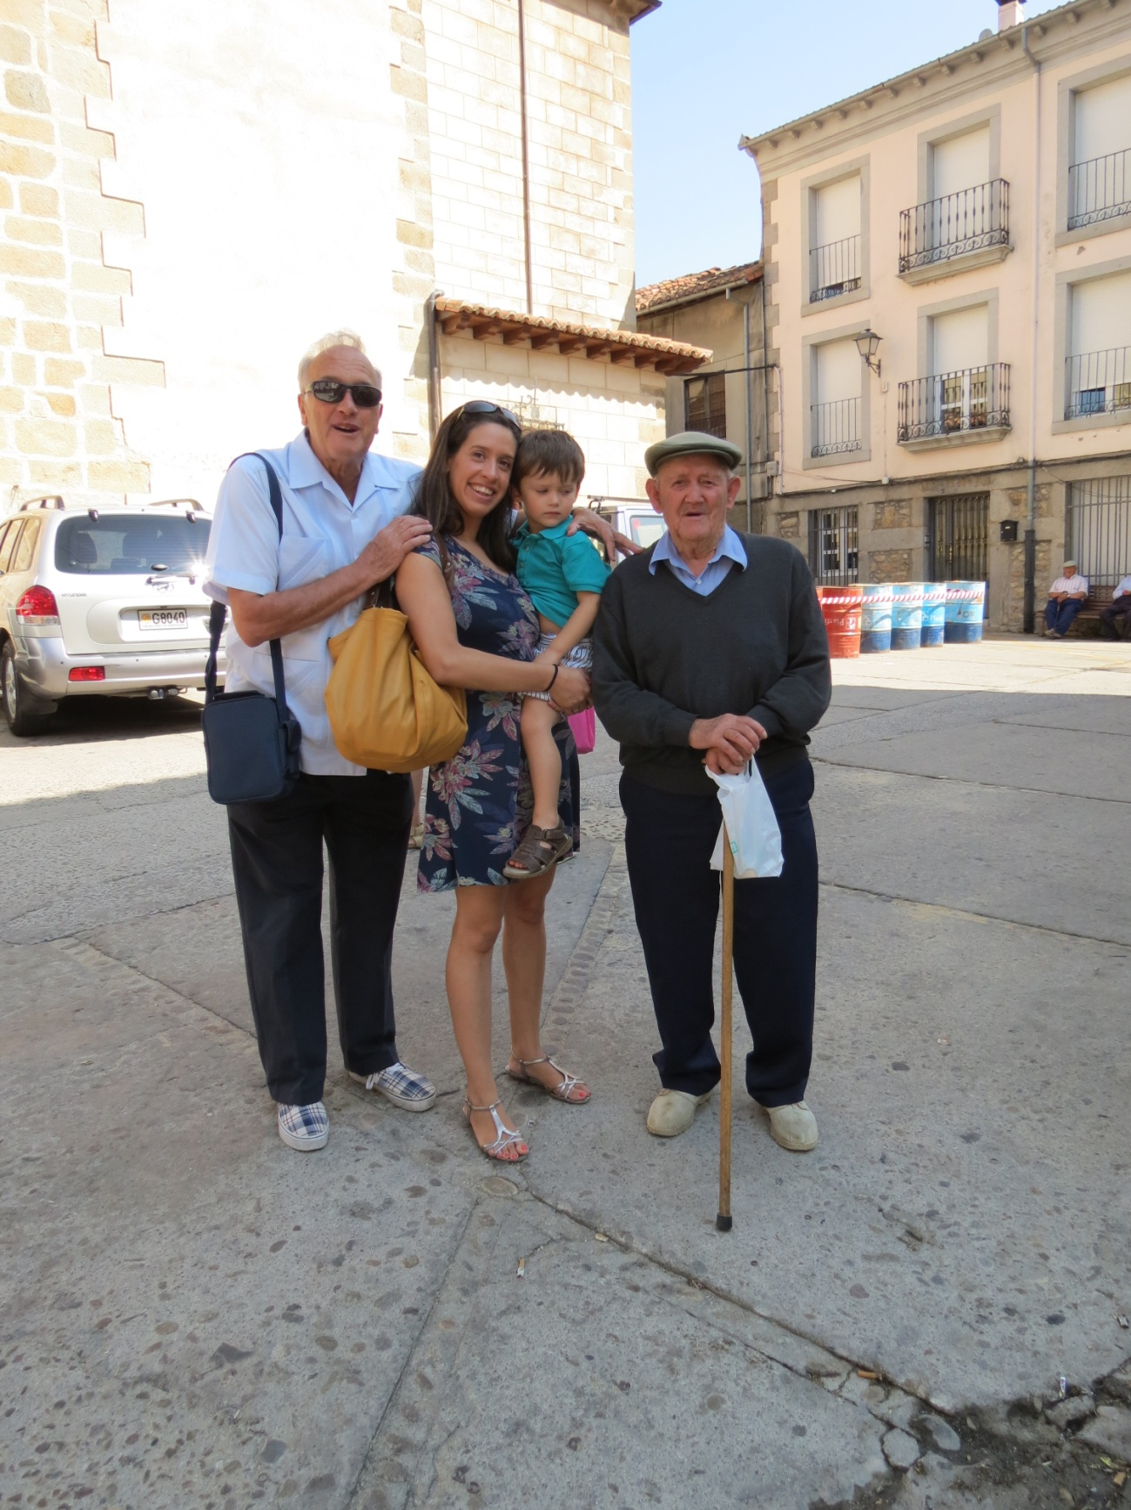

Mis nietos en la casa donde durmió Carlos V en Tornavacas, 2014.

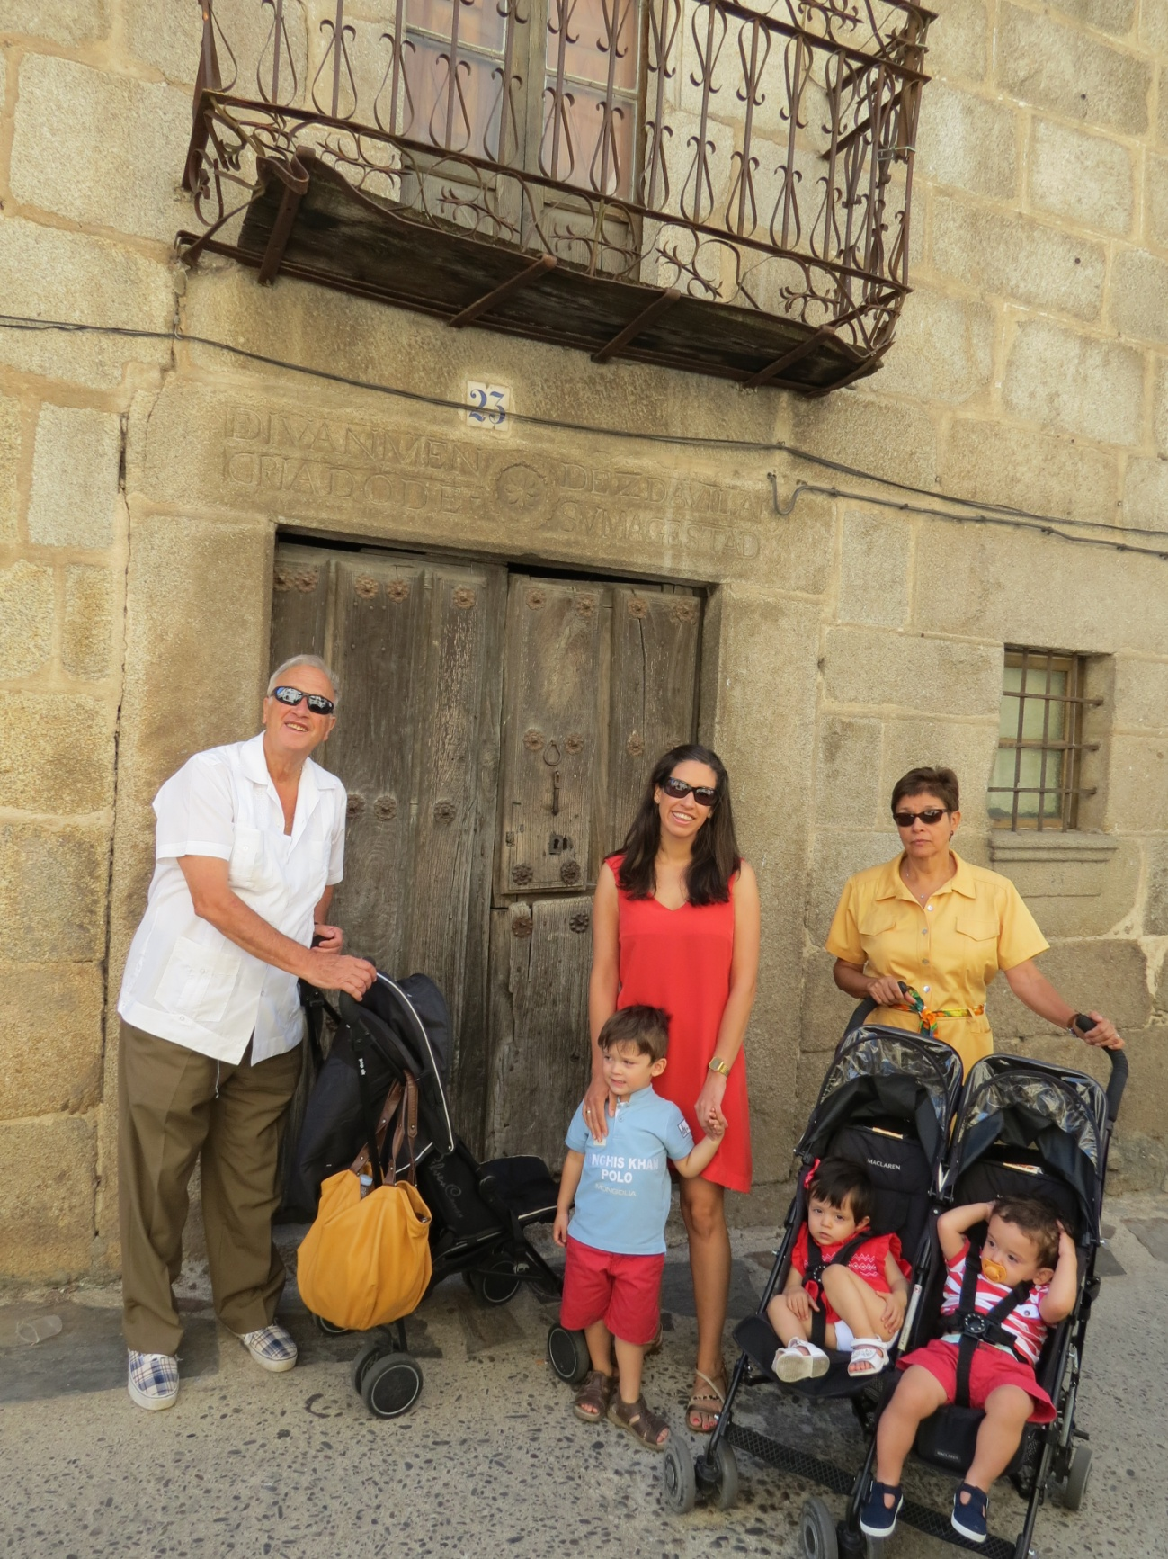

En lo alto de la Cruz en Tornavacas frente al Valle del Jerte con mis hijas.

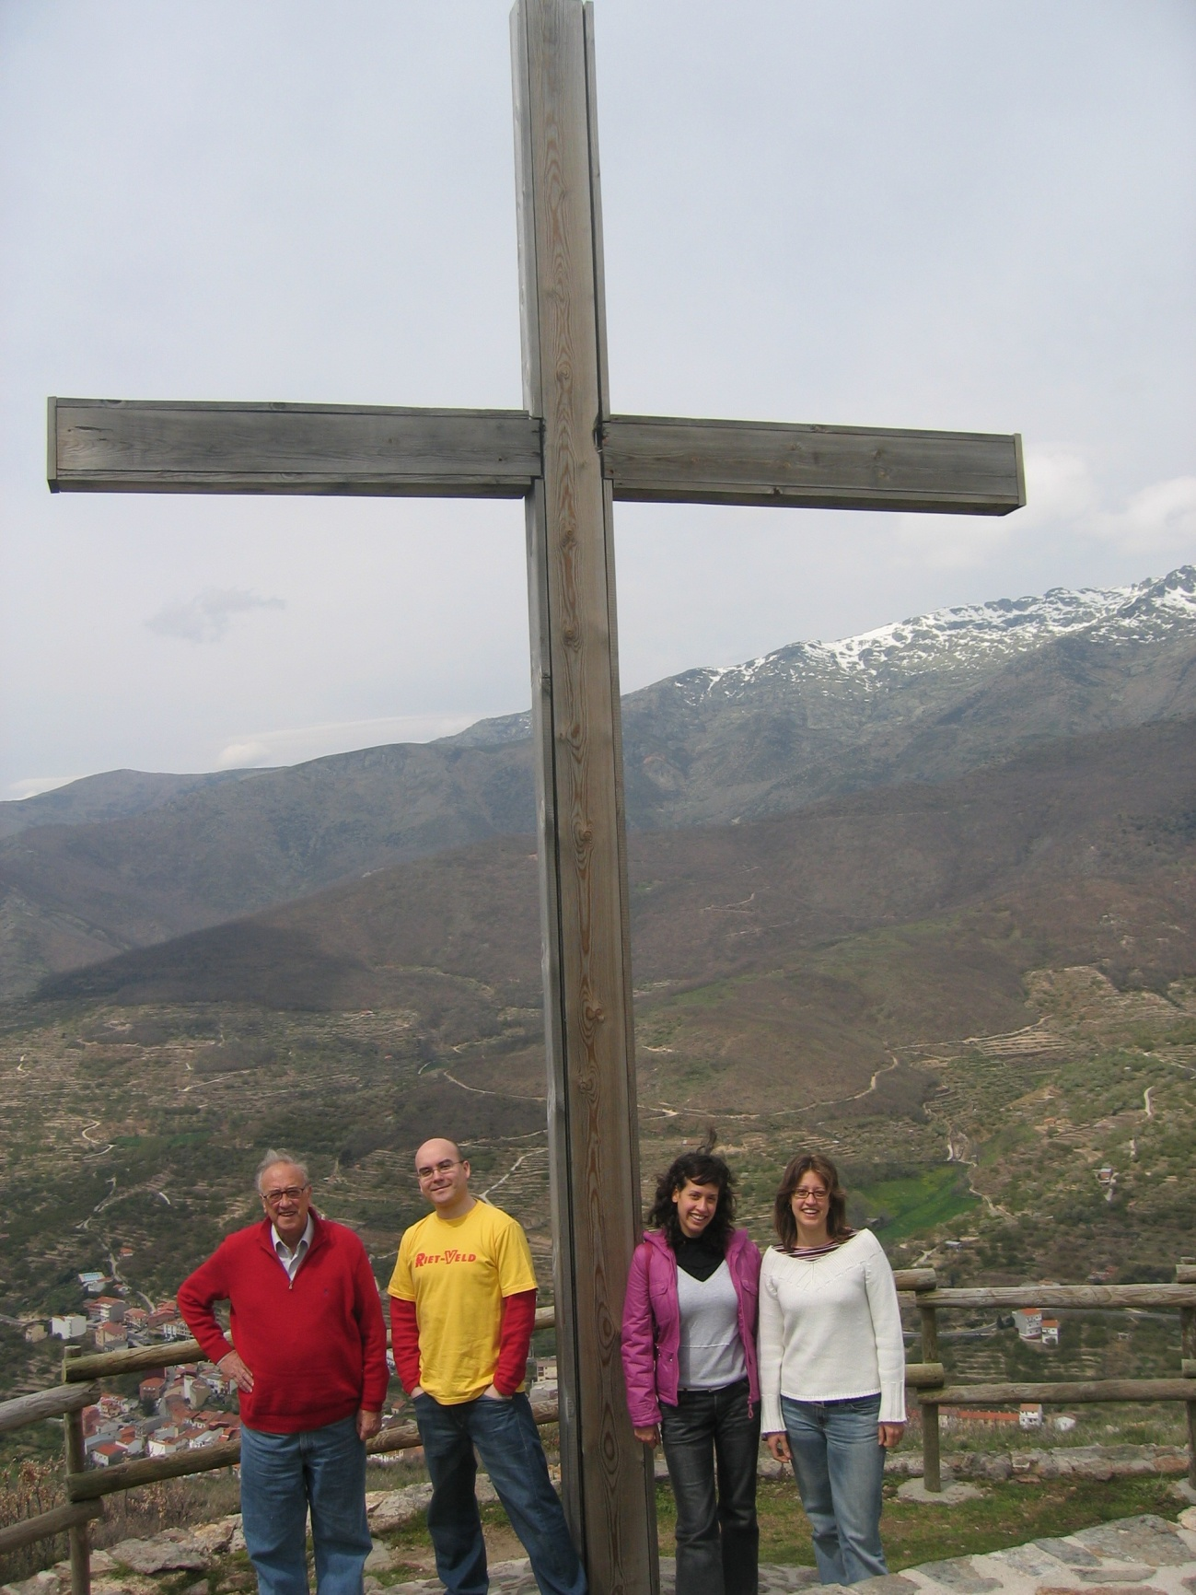

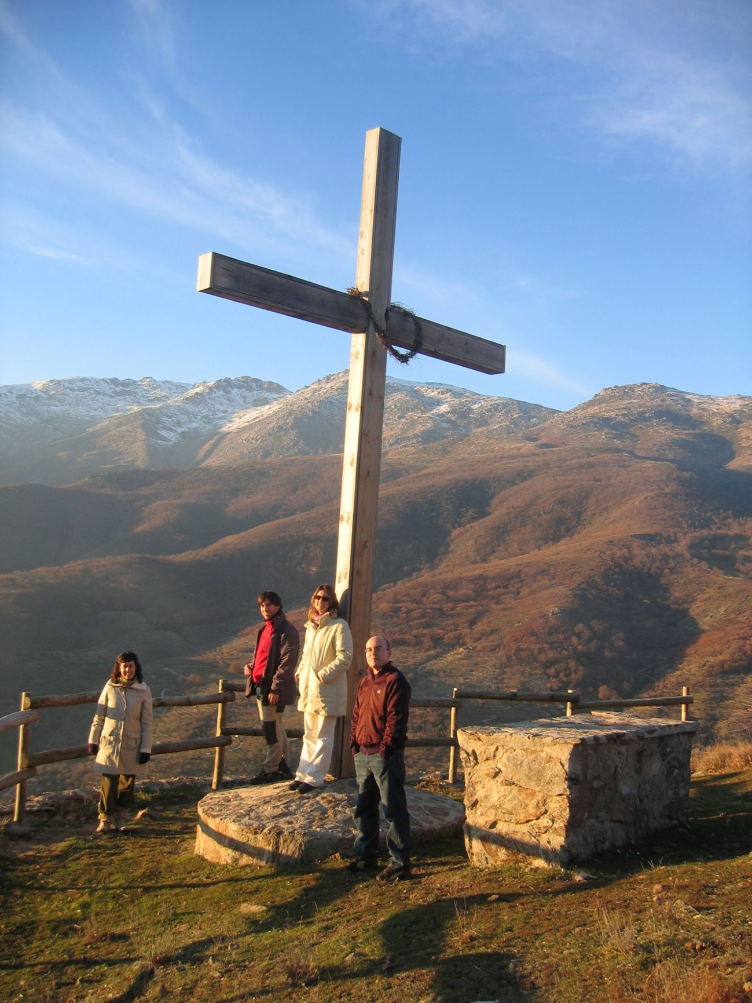

Frente al Pico Calvitero, el pico más alto de Extremadura en Gredos.

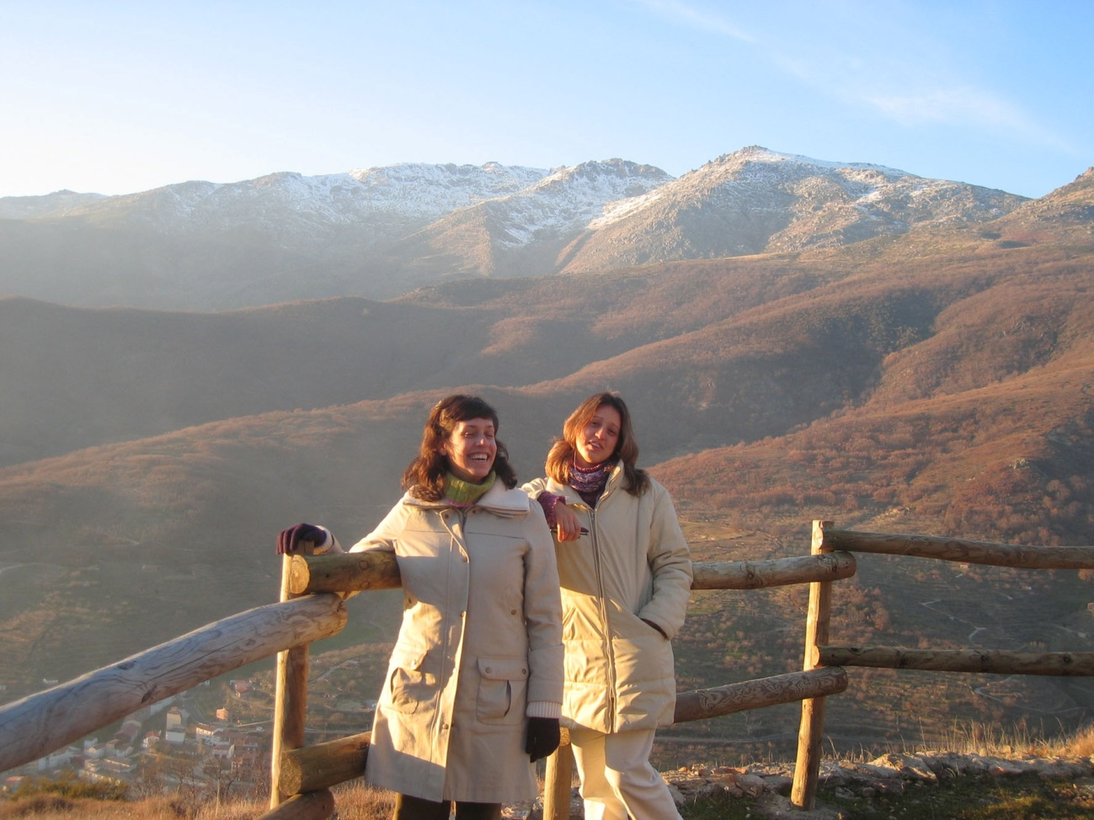

Ofrenda del ramo al Cristo por mis 60 años.

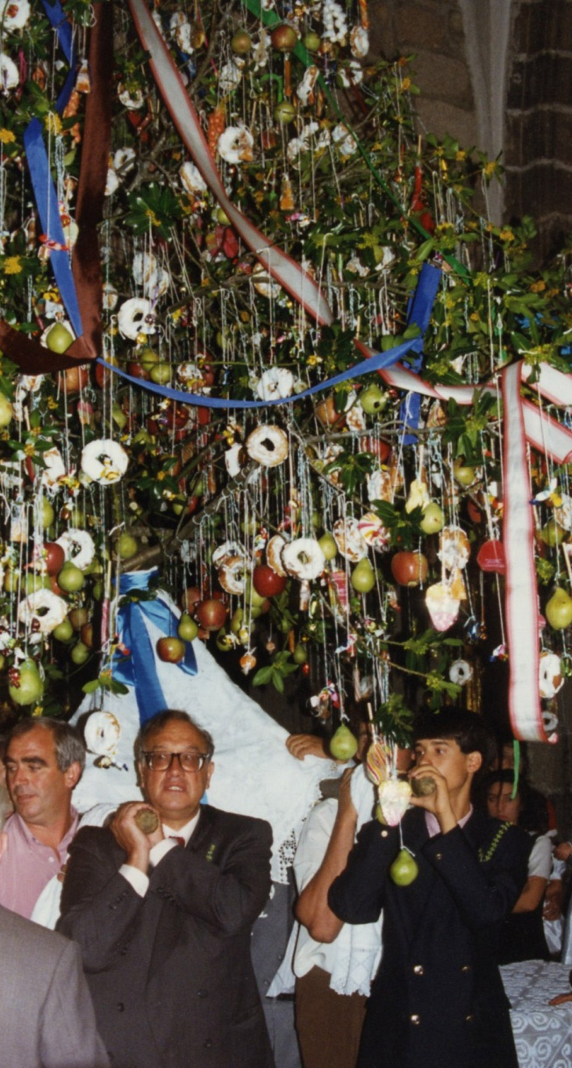

Tornavacas nevado con mis tres hijos y sobrinos.
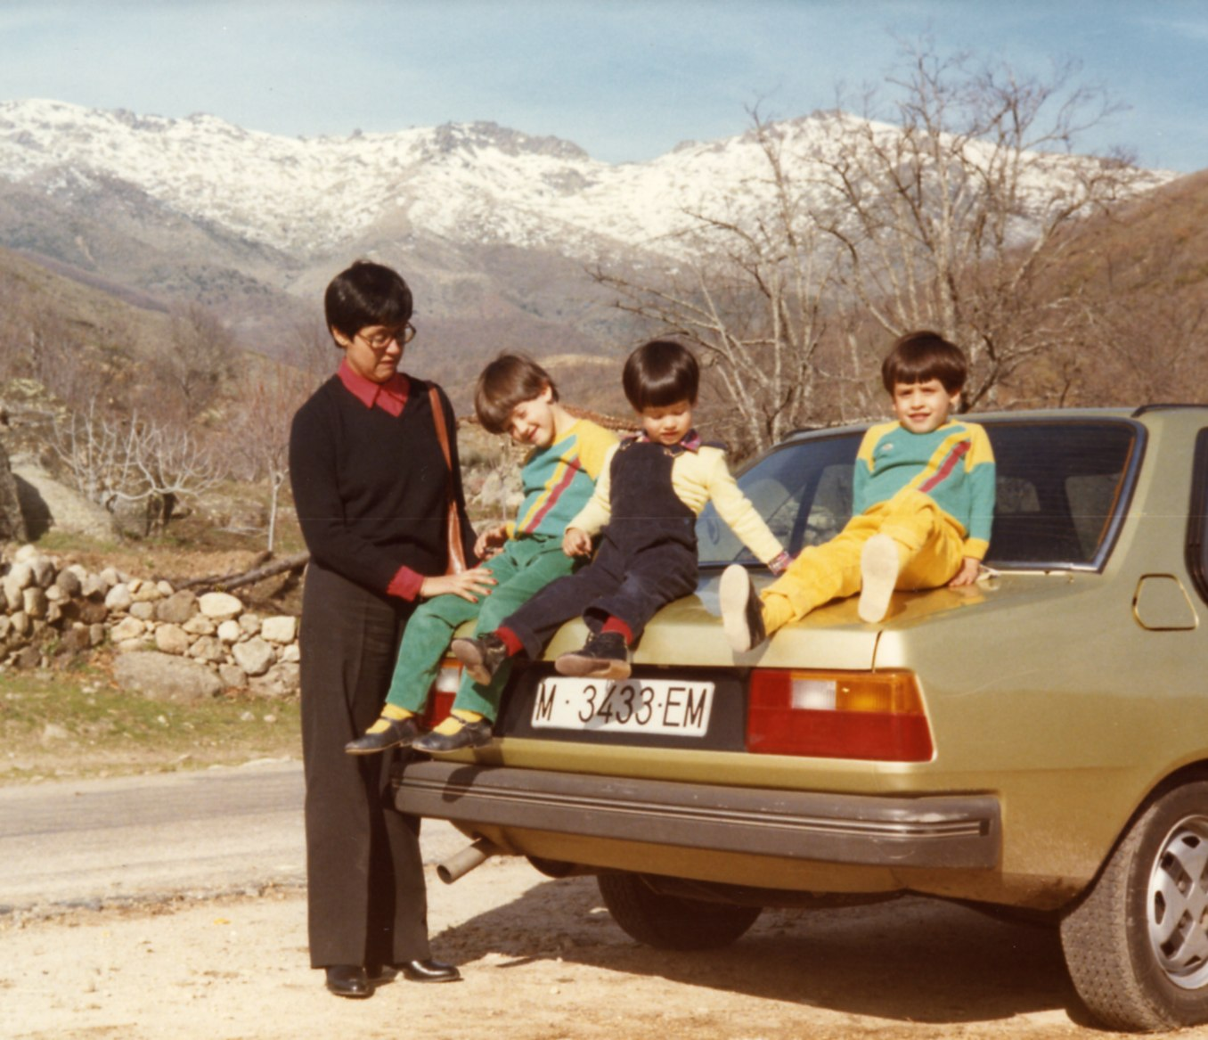

Fiestas del Corpus en Tornavacas con mis dos hijas que participaron de Primera Comunión.
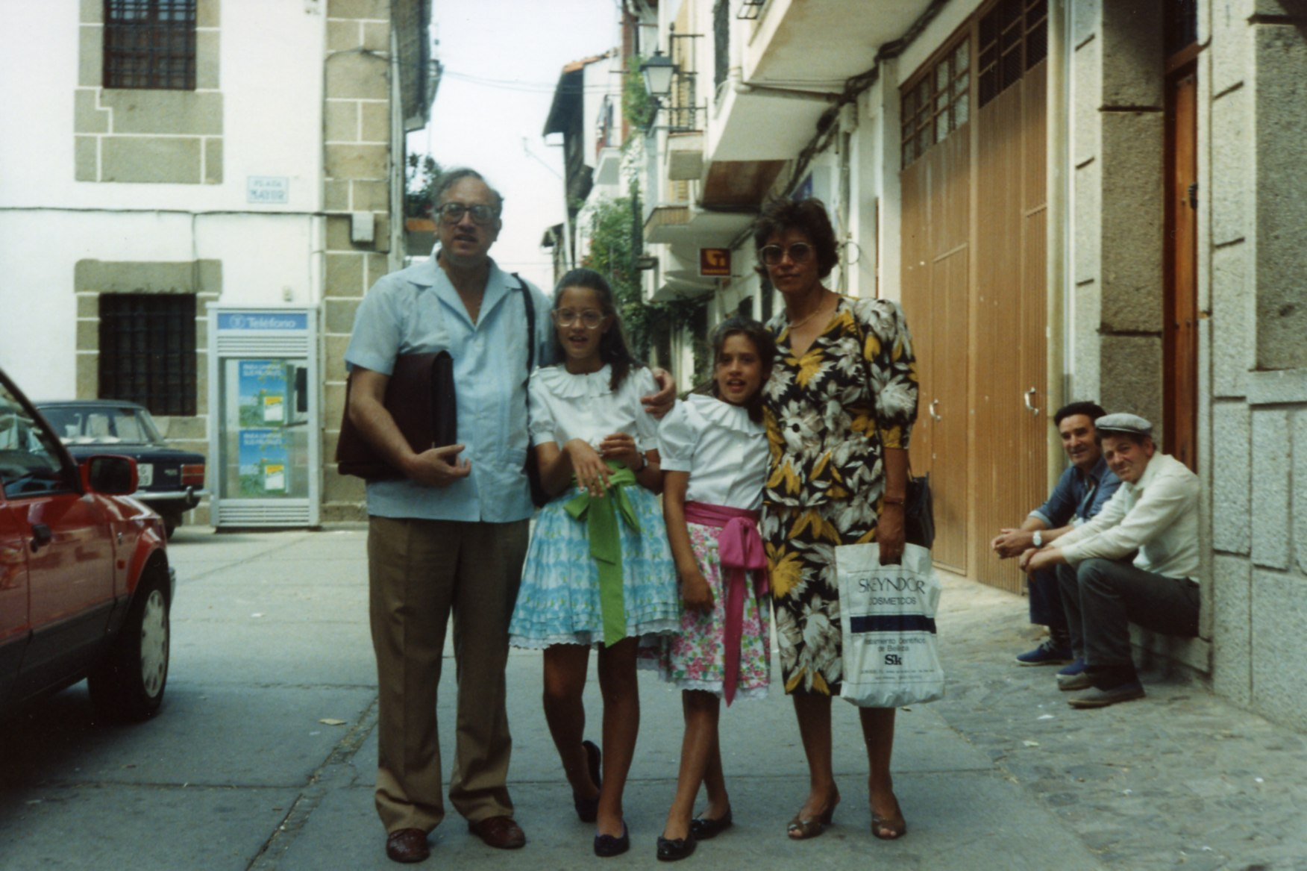

Tornavacas, año 2014. Comida en Casa de Pepe.

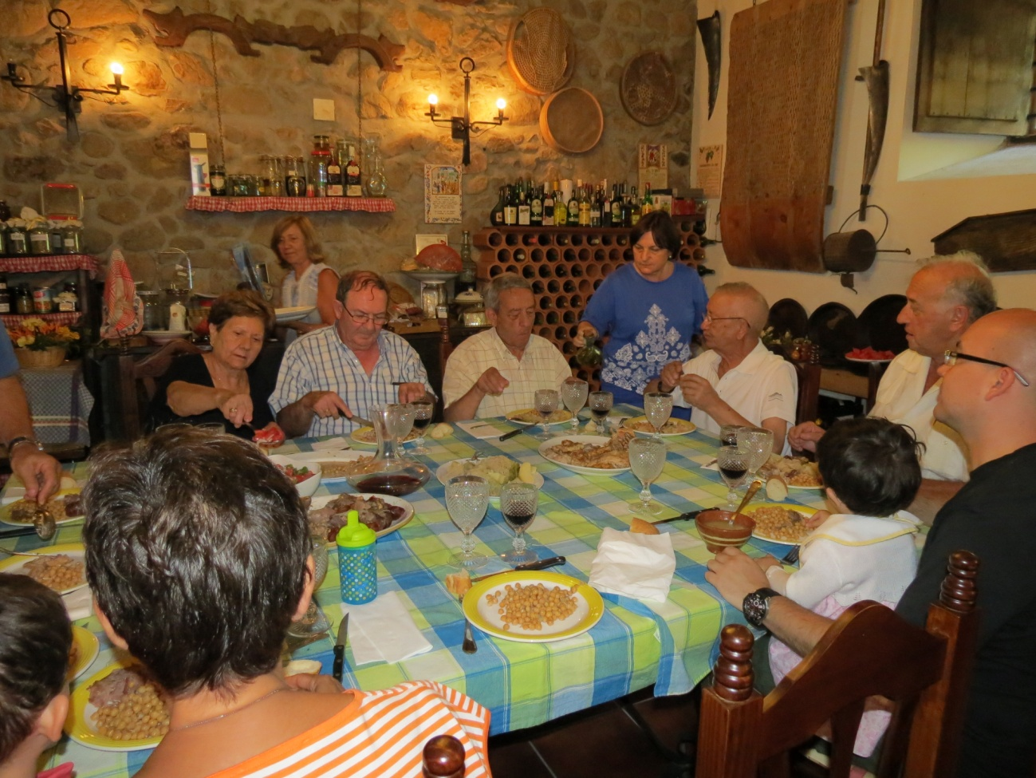

Tornavacas con mi hija mayor.

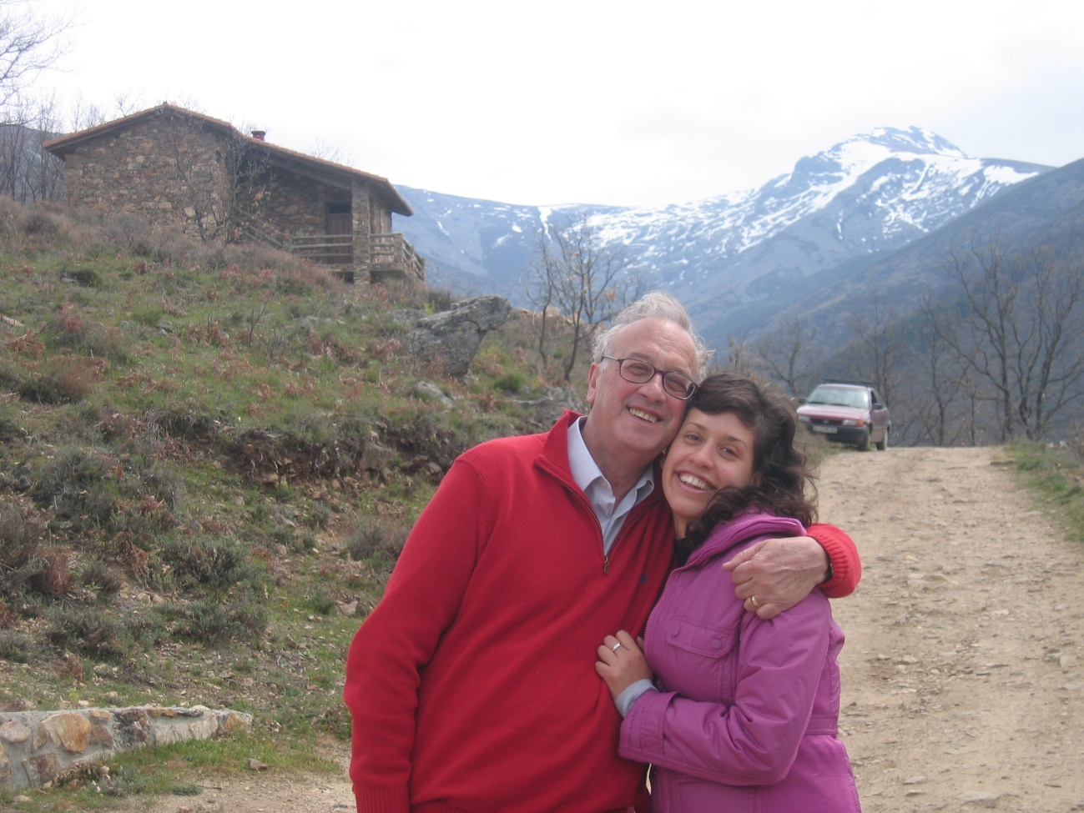

Tornavacas con mis nietos.

